Міністерство освіти і науки України

Державний університет «Одеська політехніка»

Інститут комп’ютерних систем

Кафедра інформаційних систем

Лабораторна робота №1

з дисципліни «Технології створення програмних продуктів»

Тема: «Визначення бізнес-вимог до програмного продукту

та основи використання Веб-сервісу GitHub системи керування версіями Git»

Варіант 83

Виконала:

Студентка групи AI-204

Бочкарьова К. С.

Перевірив:

Блажко О. А.

Одеса 2022

**Мета роботи – отримати навички з:**

− визначення елементарних бізнес-вимог до програмного продукту на рівні

звичайного споживача з урахуванням творчих здібностей та уявлень бізнес-аналітика;

− документування проєкту з використанням Веб-сервісу GitHub системи

керування версіями Git.

**Завдання:**

Завдання 1 – Визначення варіанта індивідуального завдання студента

Фізіологія – сон (n. 3)

Безпека – безпека праці (n. 11)

Приналежність до соціуму – дружба (n. 17)

Самоактуалізація – створення живопису (n. 34)

Завдання 2 – Документування рішень лабораторної роботи у Веб-сервісі GitHub системи керування версіями Git

Після підключення GitHub-репозиторію налаштовуємо Git-клієнт. Налаштуємо git-змінні global user.name та global user.email у відповідності з обліковим записом на GitHub:

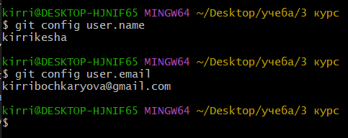

Створимо SSH-ключі та розташуймо відкритий ключ на GitHub-репозиторії.

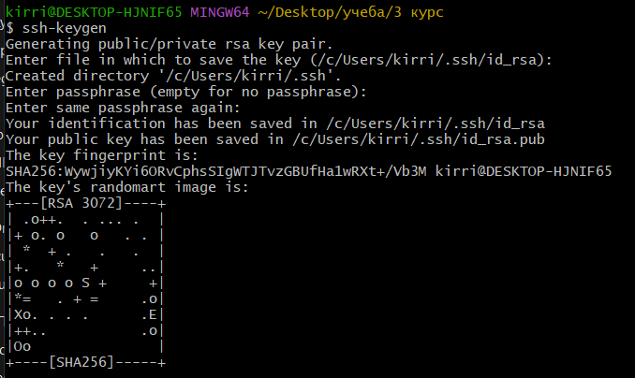

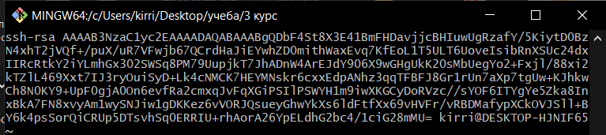

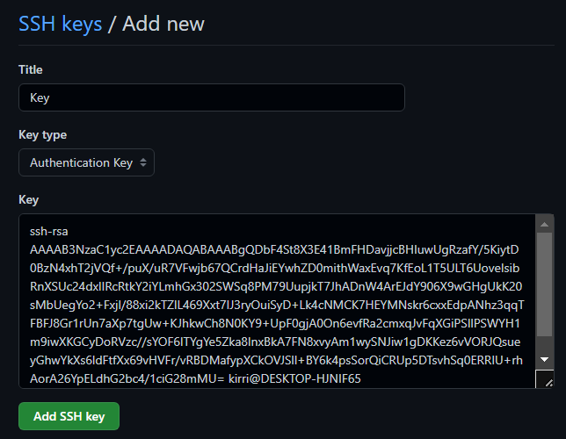

Безпечне клонування GitHub-репозиторію

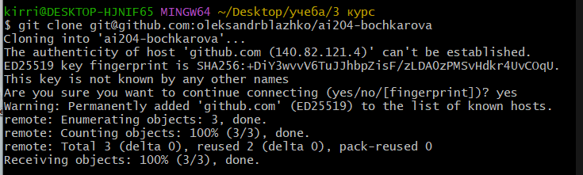

Створюємо гілку проекту

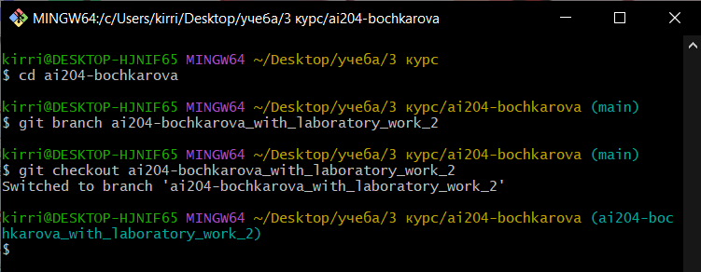

(Потім я помітила, що створила гілку з некоректною назвою, тож створила ще одну, а ту видалила)

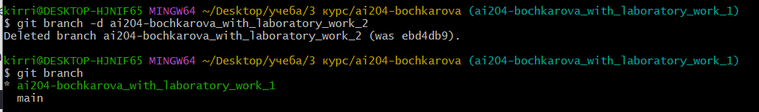

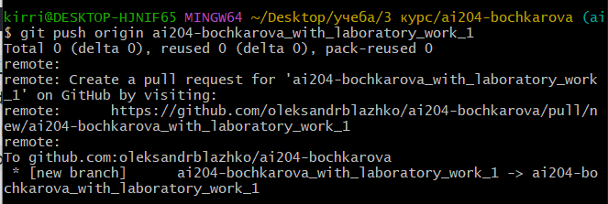

Створення файлів зі змістом майбутніх рішень в новій гілці Git-репозиторію

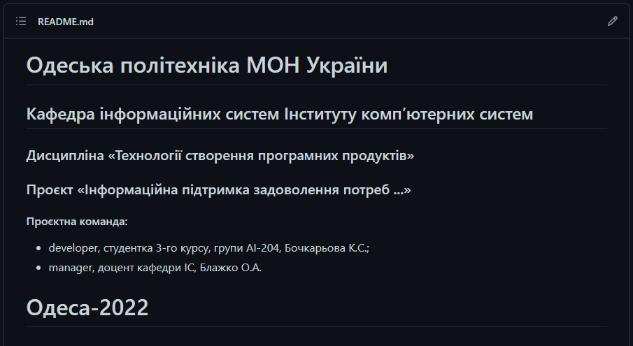

Всі зміни в новій гілці локального Git-репозиторію злити до GitHub-репозиторію.

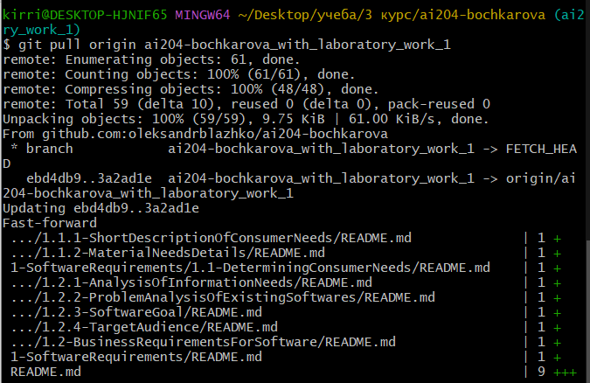

Завдання 3 – Визначення потреб споживача

Проаналізувати потреби на відсутність протиріч між ними та залиште лише ті, що можуть бути сумісними, тобто не будуть протирічити один одному. Скласти осмислене речення, яке логічно описує комбінацію потреб споживача. Зберегти результат на GitHub-репозиторії у файлі README.md в каталозі «1.1.1-ShortDescriptionOfConsumerNeeds».

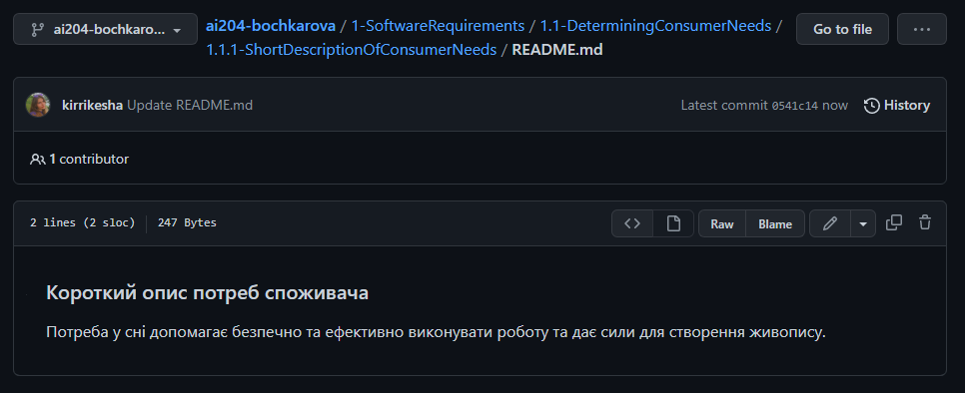

У файлі README.md кореневого каталогу оновимо рядок з назвою проєкту додавши осмислене речення потреб

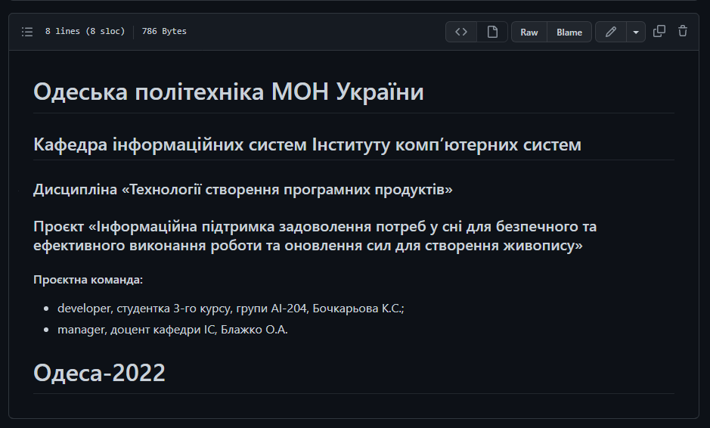

Створимо ментальну карту у XML-орієнтованому drawio-форматі, використовуючи Веб-сервіс <https://draw.io/>. Розмістимо файл JPEG-формату у файлі README.md каталогу «1.1.2-MaterialNeedsDetails», використовуючи відповідне форматування мови Markdown.

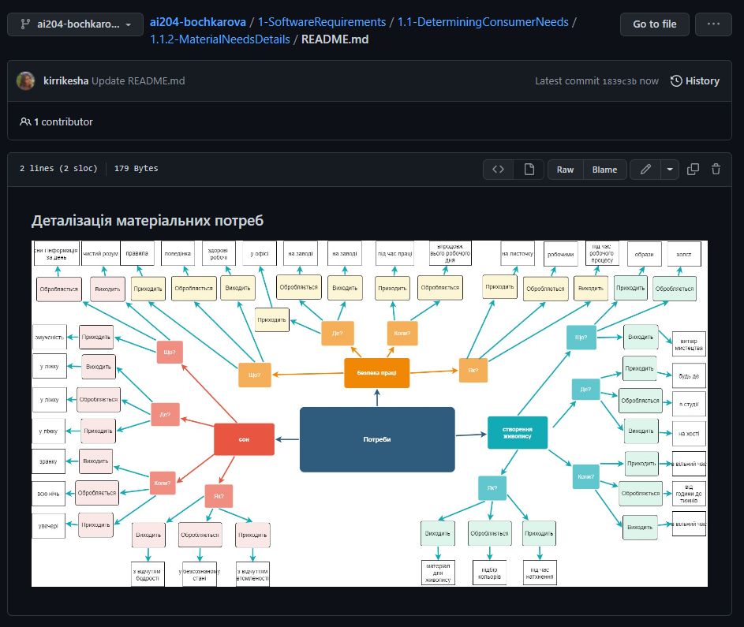

Завдання 4 – Визначення бізнес-вимог до програмного продукту

Проведемо аналіз інформаційних потреб та збережемо результати у вигляді таблиці за прикладом таблиці 1.2 на GitHub-репозиторії у файлі README.md в каталозі «1.2.1-AnalysisOfInformationNeeds». Використаємо відповідне форматування мови Markdown.

Потреба сна задовольняється від 8 до 10 годин, тому доступність довго

Для задоволення безпеки праці необхідні документи, які пояснюють правила роботи, що неможливо дістати самому

Створення живопису може бути непотрібним для деяких споживачів, а також потребує гроші на матеріали.

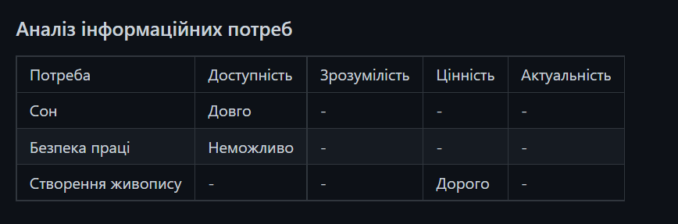

Провести проблемний аналіз існуючих програмних продуктів ( не менше 3х), які частково можуть задовольняти інформаційну потребу споживача, у вигляді таблиці за прикладом таблиці 1.3 та зберегти результати аналізу на GitHub-репозиторії у файлі README.md в каталозі «1.2.2-ProblemAnalysisOfExistingSoftwares».

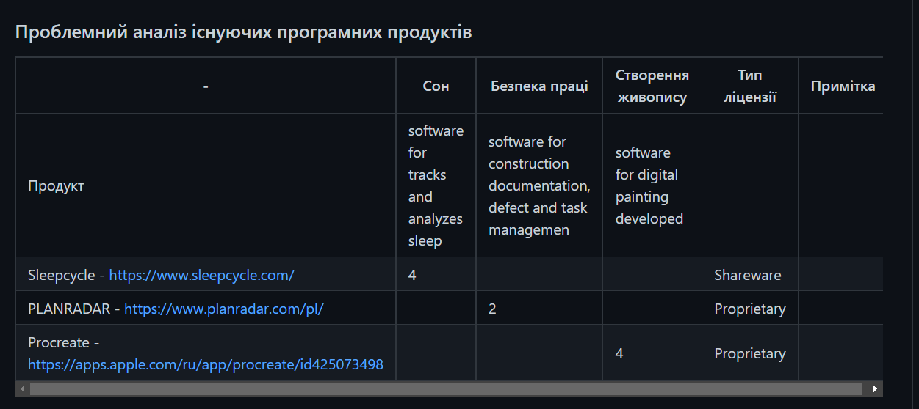

Визначити мету створення програмного продукту та зберегти її опис на GitHub-репозиторії у файлі README.md в каталозі «1.2.3-SoftwareGoal». З існуючих інформаційних потреб виберемо одну потребу, задоволення якої є найважливішим для споживача – сон.



Опишимо цільову аудиторію споживачів програмного продукту з урахуванням демографічних параметрів та зберегти опис на GitHub-репозиторії у файлі README.md в каталозі «1.2.4-TargetAudience»

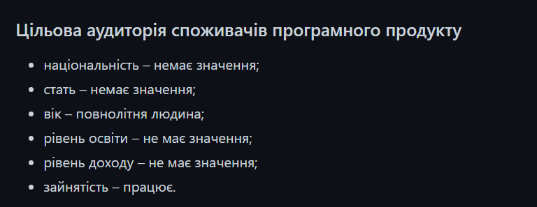

Всі попередні рішення було розміщено в окремій гілці репозиторію. Для злиття рішень до основної гілки необхідно виконати запит Pull Request, розпочавши процес Code Review.

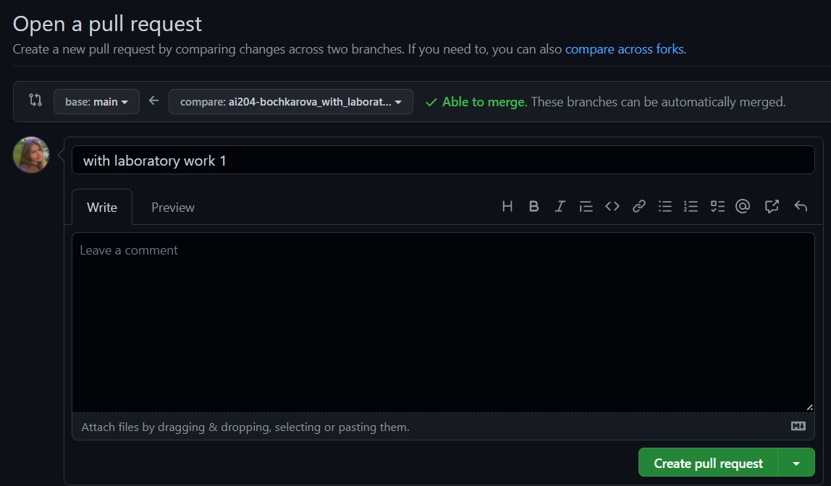

**Висновки:** Під час виконання лабораторної роботи було отримано навички з визначення елементарних бізнес-вимог до програмного продукту на рівні звичайного споживача з урахуванням творчих здібностей та уявлень бізнес-аналітика.